第3讲 椭圆、双曲线、抛物线
[考情分析] 高考对这部分知识考查侧重三个方面：一是求圆锥曲线的标准方程；二是求椭圆的离心率、双曲线的离心率、渐近线问题；三是抛物线的性质及应用问题．
考点一 椭圆、双曲线、抛物线的定义与标准方程
核心提炼
1．圆锥曲线的定义
(1)椭圆：|PF₁|＋|PF₂|＝2a(2a>|F₁F₂|)．
(2)双曲线：||PF₁|－|PF₂||＝2a(0<2a<|F₁F₂|)．
(3)抛物线：|PF|＝|PM|，l为抛物线的准线，点F不在定直线l上，PM⊥l于点M.
2．求圆锥曲线标准方程“先定型，后计算”
所谓“定型”，就是确定曲线焦点所在的坐标轴的位置；所谓“计算”，就是指利用待定系数法求出方程中的a²，b²，p的值．
例1 (1)(2020·广州四校模拟)若椭圆$\frac{x2}{a2}$＋$\frac{y2}{b2}$＝1(其中a>b>0)的离心率为$\frac{3}{5}$，两焦点分别为F₁，F₂，M为椭圆上一点，且△F₁F₂M的周长为16，则椭圆C的方程为( )
A.$\frac{x2}{16}$＋$\frac{y2}{25}$＝1 B.$\frac{x2}{25}$＋$\frac{y2}{9}$＝1
C.$\frac{x2}{9}$＋$\frac{y2}{25}$＝1 D.$\frac{x2}{25}$＋$\frac{y2}{16}$＝1
答案 D
解析 椭圆$\frac{x2}{a2}$＋$\frac{y2}{b2}$＝1(其中a>b>0)的两焦点分别为F₁，F₂，M为椭圆上一点，且△F₁F₂M的周长为16，可得2a＋2c＝16，
椭圆$\frac{x2}{a2}$＋$\frac{y2}{b2}$＝1(其中a>b>0)的离心率为$\frac{3}{5}$，可得$\frac{c}{a}$＝$\frac{3}{5}$，解得a＝5，c＝3，则b＝4，所以椭圆C的方程为$\frac{x2}{25}$＋$\frac{y2}{16}$＝1.
(2)(2020·全国Ⅰ)设F₁，F₂是双曲线C：x²－$\frac{y2}{3}$＝1的两个焦点，O为坐标原点，点P在C上且|OP|＝2，则△PF₁F₂的面积为( )
A.$\frac{7}{2}$ B．3 C.$\frac{5}{2}$ D．2
答案 B
解析 方法一 由题意知a＝1，b＝$\sqrt{3}$，c＝2，F₁(－2,0)，F₂(2,0)，
如图，因为|OF₁|＝|OF₂|＝|OP|＝2，
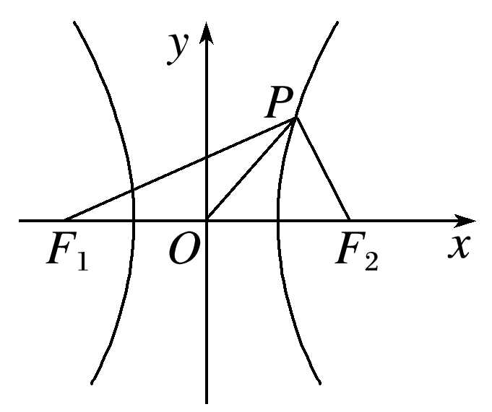
所以点P在以F₁F₂为直径的圆上，故PF₁⊥PF₂，
则|PF₁|²＋|PF₂|²＝(2c)²＝16.
由双曲线的定义知||PF₁|－|PF₂||＝2a＝2，
所以|PF₁|²＋|PF₂|²－2|PF₁||PF₂|＝4，
所以|PF₁||PF₂|＝6，
所以△PF₁F₂的面积为$\frac{1}{2}$|PF₁||PF₂|＝3.
方法二 由双曲线的方程可知，双曲线的焦点F₁，F₂在x轴上，且|F₁F₂|＝2$\sqrt{1＋3}$＝4.
设点P的坐标为(x₀，y₀)，
则解得|y₀|＝$\frac{3}{2}$.
所以△PF₁F₂的面积为
$\frac{1}{2}$|F₁F₂|·|y₀|＝$\frac{1}{2}$×4×$\frac{3}{2}$＝3.
易错提醒 求圆锥曲线的标准方程时的常见错误
双曲线的定义中忽略“绝对值”致错；椭圆与双曲线中参数的关系式弄混，椭圆中的关系式为a²＝b²＋c²，双曲线中的关系式为c²＝a²＋b²；圆锥曲线方程确定时还要注意焦点位置．
跟踪演练1 (1)设抛物线C：y²＝2px(p>0)的焦点为F，点M在C上，|MF|＝5.若以MF为直径的圆过点(0,2)，则C的方程为( )
A．y²＝4x或y²＝8x B．y²＝2x或y²＝8x
C．y²＝4x或y²＝16x D．y²＝2x或y²＝16x
答案 C
解析 方法一 因为以MF为直径的圆过点(0,2)，所以点M在第一象限．
由|MF|＝x_{M}＋$\frac{p}{2}$＝5，得x_{M}＝5－$\frac{p}{2}$，
即M$\left(\begin{matrix}5－\frac{p}{2}，\sqrt{2p\left(\begin{matrix}5－\frac{p}{2}\end{matrix}\right)}\end{matrix}\right)$.
从而以MF为直径的圆的圆心N的坐标为$\left(\begin{matrix}\frac{5}{2}，\frac{1}{2}\sqrt{2p\left(\begin{matrix}5－\frac{p}{2}\end{matrix}\right)}\end{matrix}\right)$.
因为点N的横坐标恰好等于圆的半径，
所以圆与y轴相切于点(0,2)，
从而2＝$\frac{1}{2}$$\sqrt{2p\left(\begin{matrix}5－\frac{p}{2}\end{matrix}\right)}$，
即p²－10p＋16＝0，解得p＝2或p＝8，
所以抛物线方程为y²＝4x或y²＝16x.
方法二 由已知得抛物线的焦点F$\left(\begin{matrix}\frac{p}{2}，0\end{matrix}\right)$，
设点A(0,2)，点M(x₀，y₀)，
则＝$\left(\begin{matrix}\frac{p}{2}，－2\end{matrix}\right)$，＝.
由已知，得·＝0，即y－8y₀＋16＝0，
解得y₀＝4，M$\left(\begin{matrix}\frac{8}{p}，4\end{matrix}\right)$.
由|MF|＝5，得$\sqrt{\left(\begin{matrix}\frac{8}{p}－\frac{p}{2}\end{matrix}\right)2＋16}$＝5.
又因为p>0，解得p＝2或p＝8，
所以抛物线C的方程为y²＝4x或y²＝16x.
(2)已知椭圆C：$\frac{x2}{m}$＋$\frac{y2}{m－4}$＝1(m>4)的右焦点为F，点A(－2,2)为椭圆C内一点，若椭圆C上存在一点P，使得|PA|＋|PF|＝8，则实数m的取值范围是( )
A．(6＋2$\sqrt{5}$，25] B．[9,25]
C．(6＋2$\sqrt{5}$，20] D．[3,5]
答案 A
解析 椭圆C：$\frac{x2}{m}$＋$\frac{y2}{m－4}$＝1(m>4)的右焦点F的坐标为(2,0)．设左焦点为F′，则F′(－2,0)．
由椭圆的定义可得2$\sqrt{m}$＝|PF|＋|PF′|，
即|PF′|＝2$\sqrt{m}$－|PF|，可得|PA|－|PF′|＝|PA|＋|PF|－2$\sqrt{m}$＝8－2$\sqrt{m}$.
由||PA|－|PF′||≤|AF′|＝2，可得－2≤8－2$\sqrt{m}$≤2，
解得3≤$\sqrt{m}$≤5，所以9≤m≤25.①
又点A在椭圆内，所以$\frac{4}{m}$＋$\frac{4}{m－4}$<1(m>4)，
所以8m－16<m(m－4)(m>4)，
解得m<6－2$\sqrt{5}$(舍)或m>6＋2$\sqrt{5}$.②
由①②得6＋2$\sqrt{5}$<m≤25，故选A.
考点二 圆锥曲线的几何性质
核心提炼
1．求离心率通常有两种方法
(1)求出a，c，代入公式e＝$\frac{c}{a}$.
(2)根据条件建立关于a，b，c的齐次式，消去b后，转化为关于e的方程或不等式，即可求得e的值或取值范围．
2．与双曲线$\frac{x2}{a2}$－$\frac{y2}{b2}$＝1(a>0，b>0)共渐近线bx±ay＝0的双曲线方程为$\frac{x2}{a2}$－$\frac{y2}{b2}$＝λ(λ≠0)．
例2 (1)设F₁，F₂分别是椭圆E：$\frac{x2}{a2}$＋$\frac{y2}{b2}$＝1(a>b>0)的左、右焦点，过F₂的直线交椭圆于A，B两点，且·＝0，＝2，则椭圆E的离心率为( )
A.$\frac{2}{3}$ B.$\frac{3}{4}$ C.$\frac{\sqrt{5}}{3}$ D.$\frac{\sqrt{7}}{4}$
答案 C
解析 ∵＝2，
设|BF₂|＝x，则|AF₂|＝2x，
∴|AF₁|＝2a－2x，|BF₁|＝2a－x，
∵·＝0，∴AF₁⊥AF₂，
在Rt△AF₁B中，有(2a－2x)²＋(3x)²＝(2a－x)²，
解得x＝$\frac{a}{3}$，∴|AF₂|＝$\frac{2a}{3}$，|AF₁|＝$\frac{4a}{3}$，
在Rt△AF₁F₂中，有$\left(\begin{matrix}\frac{4a}{3}\end{matrix}\right)$²＋$\left(\begin{matrix}\frac{2a}{3}\end{matrix}\right)$²＝(2c)²，
整理得$\frac{c2}{a2}$＝$\frac{5}{9}$，∴e＝$\frac{c}{a}$＝$\frac{\sqrt{5}}{3}$.
(2)(2020·莆田市第一联盟体联考)已知直线l：y＝x－1与抛物线y²＝4x相交于A，B两点，M是AB的中点，则点M到抛物线准线的距离为( )
A.$\frac{7}{2}$ B．4 C．7 D．8
答案 B
解析 由题意可知直线y＝x－1过抛物线y²＝4x的焦点(1,0)，如图，AA′，BB′，MM′都和准线垂直，并且垂足分别是A′，B′，M′，
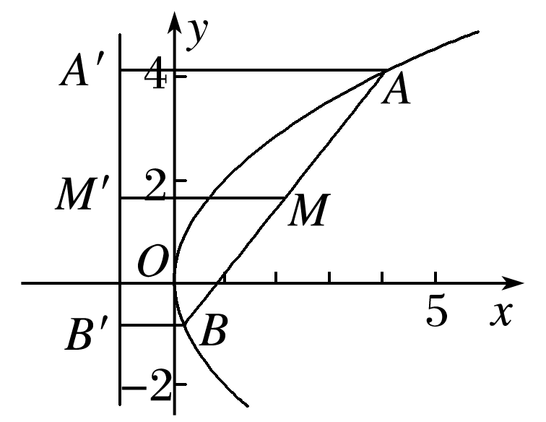
由图象可知
|MM′|＝$\frac{1}{2}$(|AA′|＋|BB′|)，
根据抛物线的定义可知|AA′|＋|BB′|＝|AB|，
∴|MM′|＝$\frac{1}{2}$|AB|，联立
得x²－6x＋1＝0，
设A，B两点的坐标为(x₁，y₁)，(x₂，y₂)，
x₁＋x₂＝6，∴|AB|＝x₁＋x₂＋2＝8，
∴|MM′|＝4.
二级结论 抛物线的有关性质：已知抛物线y²＝2px(p>0)的焦点为F，直线l过点F且与抛物线交于两点A(x₁，y₁)，B(x₂，y₂)，则
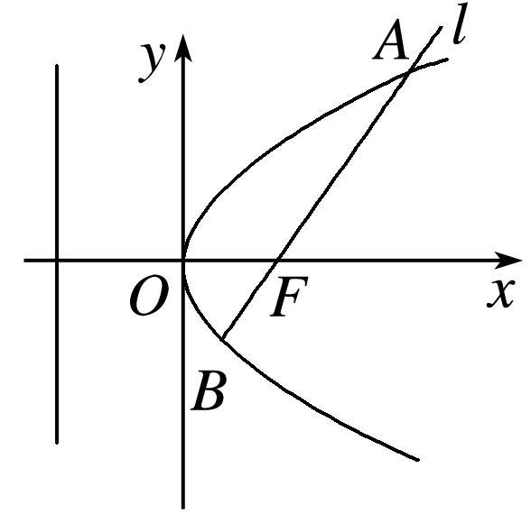
(1)|AB|＝x₁＋x₂＋p＝$\frac{2p}{sin2α}$(α为直线l的倾斜角)．
(2)以AB为直径的圆与抛物线的准线相切．
(3)$\frac{1}{|AF|}$＋$\frac{1}{|BF|}$＝$\frac{2}{p}$.
跟踪演练2 (1)已知F是抛物线C：y²＝2px(p>0)的焦点，抛物线C的准线与双曲线Γ：$\frac{x2}{a2}$－$\frac{y2}{b2}$＝1(a>0，b>0)的两条渐近线交于A，B两点，若△ABF为等边三角形，则Γ的离心率e等于( )
A.$\frac{\sqrt{3}}{2}$ B.$\frac{2\sqrt{3}}{3}$ C.$\frac{\sqrt{21}}{7}$ D.$\frac{\sqrt{21}}{3}$
答案 D
解析 抛物线的焦点坐标为$\left(\begin{matrix}\frac{p}{2}，0\end{matrix}\right)$，准线方程为x＝－$\frac{p}{2}$，
联立抛物线的准线方程与双曲线的渐近线方程得
解得y＝±$\frac{pb}{2a}$，可得|AB|＝$\frac{pb}{a}$，
由△ABF为等边三角形，可得p＝$\frac{\sqrt{3}}{2}$·$\frac{pb}{a}$，
即有$\frac{b}{a}$＝$\frac{2}{\sqrt{3}}$，
则e＝$\frac{c}{a}$＝$\sqrt{1＋\frac{b2}{a2}}$＝$\sqrt{1＋\frac{4}{3}}$＝$\frac{\sqrt{21}}{3}$.
(2)已知抛物线C：y²＝2px(p>0)的焦点为F，点M(x_{0,}2$\sqrt{2}$)$\left(\begin{matrix}x0>\frac{p}{2}\end{matrix}\right)$是抛物线C上一点，圆M与线段MF相交于点A，且被直线x＝$\frac{p}{2}$截得的弦长为$\sqrt{3}$|MA|，若$\frac{|MA|}{|AF|}$＝2，则|AF|等于( )
A.$\frac{3}{2}$ B．1 C．2 D．3
答案 B
解析 如图所示，由题意知，|MF|＝x₀＋$\frac{p}{2}$.
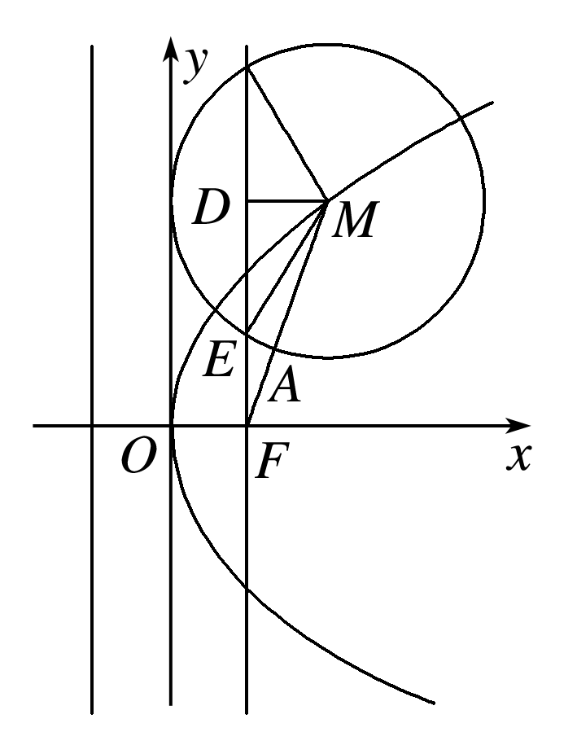
∵圆M与线段MF相交于点A，且被直线x＝$\frac{p}{2}$截得的弦长为$\sqrt{3}$|MA|，
∴|MA|＝2|DM|＝2$\left(\begin{matrix}x0－\frac{p}{2}\end{matrix}\right)$.
∵$\frac{|MA|}{|AF|}$＝2，∴|MF|＝$\frac{3}{2}$|MA|，
∴x₀＝p.
又∵点M(x_{0,}2$\sqrt{2}$)在抛物线上，∴2p²＝8，
又∵p>0，∴p＝2.
∴|MA|＝2$\left(\begin{matrix}x0－\frac{p}{2}\end{matrix}\right)$＝2，∴|AF|＝1.
考点三 直线与圆锥曲线的位置关系
核心提炼
解决直线与椭圆的位置关系问题，经常利用设而不求的方法，解题要点如下：
(1)设直线与椭圆的交点坐标为A(x₁，y₁)，B(x₂，y₂)；
(2)联立直线的方程与椭圆的方程；
(3)消元得到关于x或y的一元二次方程；
(4)利用根与系数的关系设而不求；
(5)把题干中的条件转化为含有x₁＋x₂，x₁x₂或y₁＋y₂，y₁y₂的式子，进而求解即可．
例3 (2020·全国Ⅲ)已知椭圆C：$\frac{x2}{25}$＋$\frac{y2}{m2}$＝1(0<m<5)的离心率为$\frac{\sqrt{15}}{4}$，A，B分别为C的左、右顶点．
(1)求C的方程；
(2)若点P在C上，点Q在直线x＝6上，且|BP|＝|BQ|，BP⊥BQ，求△APQ的面积．
解 (1)由题设可得$\frac{\sqrt{25－m2}}{5}$＝$\frac{\sqrt{15}}{4}$，得m²＝$\frac{25}{16}$，
所以C的方程为$\frac{x2}{25}$＋$\frac{y2}{\frac{25}{16}}$＝1.
(2)设P(x_{P}，y_{P})，Q(6，y_{Q})，
根据对称性可设y_{Q}>0，由题意知y_{P}>0.
由已知可得B(5,0)，直线BP的方程为y＝－$\frac{1}{yQ}$(x－5)，
所以|BP|＝y_{P}，|BQ|＝.
因为|BP|＝|BQ|，所以y_{P}＝1.
将y_{P}＝1代入C的方程，解得x_{P}＝3或－3.
由直线BP的方程得y_{Q}＝2或8，
所以点P，Q的坐标分别为P₁(3,1)，Q₁(6,2)；P₂(－3,1)，Q₂(6,8)．
所以|P₁Q₁|＝$\sqrt{10}$，直线P₁Q₁的方程为y＝$\frac{1}{3}$x，
点A(－5,0)到直线P₁Q₁的距离为$\frac{\sqrt{10}}{2}$，
故△AP₁Q₁的面积为$\frac{1}{2}$×$\frac{\sqrt{10}}{2}$×$\sqrt{10}$＝$\frac{5}{2}$；
|P₂Q₂|＝$\sqrt{130}$，直线P₂Q₂的方程为y＝$\frac{7}{9}$x＋$\frac{10}{3}$，
点A到直线P₂Q₂的距离为$\frac{\sqrt{130}}{26}$，
故△AP₂Q₂的面积为$\frac{1}{2}$×$\frac{\sqrt{130}}{26}$×$\sqrt{130}$＝$\frac{5}{2}$.
综上，△APQ的面积为$\frac{5}{2}$.
规律方法 解决直线与圆锥曲线位置关系的注意点
(1)注意使用圆锥曲线的定义．
(2)引入参数，注意构建直线与圆锥曲线的方程组．
(3)注意用好圆锥曲线的几何性质．
(4)注意几何关系和代数关系之间的转化．
跟踪演练3 (1)(2019·全国Ⅰ)已知椭圆C的焦点为F₁(－1,0)，F₂(1,0)，过F₂的直线与C交于A，B两点．若|AF₂|＝2|F₂B|，|AB|＝|BF₁|，则C的方程为( )
A.$\frac{x2}{2}$＋y²＝1 B.$\frac{x2}{3}$＋$\frac{y2}{2}$＝1
C.$\frac{x2}{4}$＋$\frac{y2}{3}$＝1 D.$\frac{x2}{5}$＋$\frac{y2}{4}$＝1
答案 B
解析 由题意设椭圆的方程为$\frac{x2}{a2}$＋$\frac{y2}{b2}$＝1(a>b>0)，连接F₁A，令|F₂B|＝m，则|AF₂|＝2m，|BF₁|＝3m.由椭圆的定义知，4m＝2a，得m＝$\frac{a}{2}$，故|F₂A|＝a＝|F₁A|，则点A为椭圆C的上顶点或下顶点．令∠OAF₂＝θ(O为坐标原点)，则sin θ＝$\frac{c}{a}$＝$\frac{1}{a}$.在等腰三角形ABF₁中，cos 2θ＝$\frac{(2m)2＋(3m)2－(3m)2}{2×2m·3m}$＝$\frac{1}{3}$，因为cos 2θ＝1－2sin²θ，所以$\frac{1}{3}$＝1－2$\left(\begin{matrix}\frac{1}{a}\end{matrix}\right)$²，得a²＝3.又c²＝1，所以b²＝a²－c²＝2，椭圆C的方程为$\frac{x2}{3}$＋$\frac{y2}{2}$＝1.
(2)设F为抛物线y²＝2px(p>0)的焦点，斜率为k(k>0)的直线过F交抛物线于A，B两点，若|FA|＝3|FB|，则直线AB的斜率为( )
A.$\frac{1}{2}$ B．1 C.$\sqrt{2}$ D.$\sqrt{3}$
答案 D
解析 假设A在第一象限，如图，
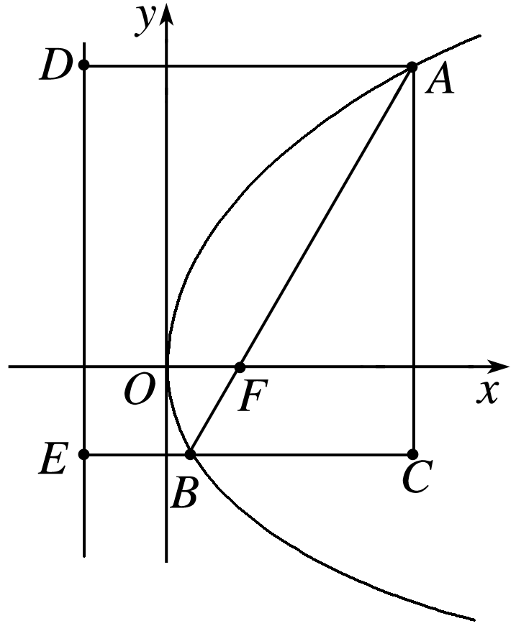
过A，B分别向抛物线的准线作垂线，垂足分别为D，E，
过A作EB的垂线，垂足为C，则四边形ADEC为矩形，
由抛物线定义可知|AD|＝|AF|，
|BE|＝|BF|，
又∵|FA|＝3|FB|，
∴|AD|＝|CE|＝3|BE|，即B为CE 的三等分点，
设|BF|＝m，则|BC|＝2m，|AF|＝3m，|AB|＝4m，
即|AC|＝$\sqrt{|AB|2－|BC|2}$＝$\sqrt{16m2－4m2}$＝2$\sqrt{3}$m，
则tan∠ABC＝$\frac{|AC|}{|BC|}$＝$\frac{2\sqrt{3}m}{2m}$＝$\sqrt{3}$，
即直线AB的斜率k＝$\sqrt{3}$.

专题强化练
一、单项选择题
1．(2020·福州模拟)已知双曲线$\frac{x2}{a2}$－$\frac{y2}{b2}$＝1(a>0，b>0)的渐近线方程为y＝±$\frac{2}{3}$x，则此双曲线的离心率为( )
A.$\frac{13}{4}$ B.$\frac{\sqrt{13}}{2}$
C.$\frac{\sqrt{13}}{3}$ D.$\frac{\sqrt{13}}{4}$
答案 C
解析 因为双曲线$\frac{x2}{a2}$－$\frac{y2}{b2}$＝1(a>0，b>0)的渐近线方程为y＝±$\frac{2}{3}$x，所以$\frac{b}{a}$＝$\frac{2}{3}$，所以双曲线的离心率e＝$\frac{c}{a}$＝$\sqrt{1＋\left(\begin{matrix}\frac{b}{a}\end{matrix}\right)2}$＝$\sqrt{1＋\left(\begin{matrix}\frac{2}{3}\end{matrix}\right)2}$＝$\frac{\sqrt{13}}{3}$.
2．(2020·全国Ⅰ)已知A为抛物线C：y²＝2px(p>0)上一点，点A到C的焦点的距离为12，到y轴的距离为9，则p等于( )
A．2 B．3 C．6 D．9
答案 C
解析 设A(x，y)，由抛物线的定义知，点A到准线的距离为12，即x＋$\frac{p}{2}$＝12.
又因为点A到y轴的距离为9，即x＝9，
所以9＋$\frac{p}{2}$＝12，解得p＝6.
3．已知椭圆C：$\frac{x2}{a2}$＋$\frac{y2}{b2}$＝1(a>b>0)的左、右焦点分别为F₁，F₂，左、右顶点分别为M，N，过F₂的直线l交C于A，B两点(异于M，N)，△AF₁B的周长为4$\sqrt{3}$，且直线AM与AN的斜率之积为－$\frac{2}{3}$，则C的方程为( )
A.$\frac{x2}{12}$＋$\frac{y2}{8}$＝1 B.$\frac{x2}{12}$＋$\frac{y2}{4}$＝1
C.$\frac{x2}{3}$＋$\frac{y2}{2}$＝1 D.$\frac{x2}{3}$＋y²＝1
答案 C
解析 由△AF₁B的周长为4$\sqrt{3}$，
可知|AF₁|＋|AF₂|＋|BF₁|＋|BF₂|＝4a＝4$\sqrt{3}$，
解得a＝$\sqrt{3}$，则M$\left(\begin{matrix}－\sqrt{3}，0\end{matrix}\right)$，N($\sqrt{3}$，0)．
设点A(x₀，y₀)(x₀≠±$\sqrt{3}$)，
由直线AM与AN的斜率之积为－$\frac{2}{3}$，
可得$\frac{y0}{x0＋\sqrt{3}}$·$\frac{y0}{x0－\sqrt{3}}$＝－$\frac{2}{3}$，
即y＝－$\frac{2}{3}$(x－3)，①
又＋＝1，所以y＝b²，②
由①②解得b²＝2.
所以C的方程为$\frac{x2}{3}$＋$\frac{y2}{2}$＝1.
4．设F为双曲线C：$\frac{x2}{a2}$－$\frac{y2}{b2}$＝1(a>0，b>0)的右焦点，O为坐标原点，以OF为直径的圆与圆x²＋y²＝a²交于P，Q两点．若|PQ|＝|OF|，则C的离心率为( )
A.$\sqrt{2}$ B.$\sqrt{3}$ C．2 D.$\sqrt{5}$
答案 A
解析 如图，由题意，知以OF为直径的圆的方程为$\left(\begin{matrix}x－\frac{c}{2}\end{matrix}\right)$²＋y²＝$\frac{c2}{4}$，①
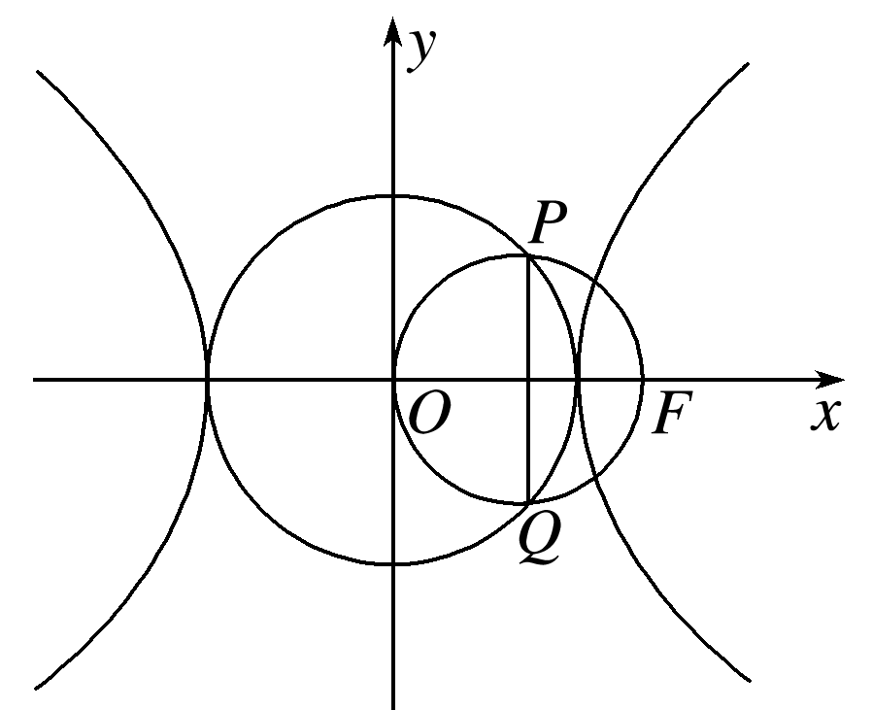
将x²＋y²＝a²记为②式，
①－②得x＝$\frac{a2}{c}$，则以OF为直径的圆与圆x²＋y²＝a²的公共弦所在直线的方程为
x＝$\frac{a2}{c}$，
所以|PQ|＝2$\sqrt{a2－\left(\begin{matrix}\frac{a2}{c}\end{matrix}\right)2}$.
由|PQ|＝|OF|，得2$\sqrt{a2－\left(\begin{matrix}\frac{a2}{c}\end{matrix}\right)2}$＝c，
整理得c⁴－4a²c²＋4a⁴＝0，
即e⁴－4e²＋4＝0，解得e＝$\sqrt{2}$.
5．(2020·潍坊模拟)已知点P为双曲线C：$\frac{x2}{a2}$－$\frac{y2}{b2}$＝1(a>0，b>0)右支上一点，F₁，F₂分别为C的左、右焦点，直线PF₁与C的一条渐近线垂直，垂足为H，若|PF₁|＝4|HF₁|，则该双曲线的离心率为( )
A.$\frac{\sqrt{15}}{3}$ B.$\frac{\sqrt{21}}{3}$ C.$\frac{5}{3}$ D.$\frac{7}{3}$
答案 C
解析 如图，取PF₁的中点M，连接MF₂.由条件可知
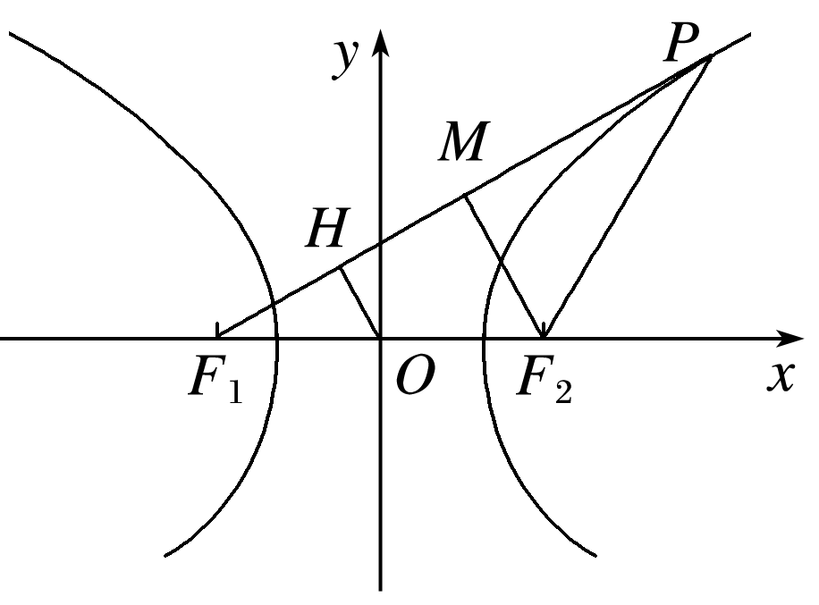
|HF₁|＝$\frac{1}{4}$|PF₁|＝$\frac{1}{2}$|MF₁|，
∵O是F₁F₂的中点，
∴OH∥MF₂，
又∵OH⊥PF₁，∴MF₂⊥PF₁，
∴|F₁F₂|＝|PF₂|＝2c.
根据双曲线的定义可知|PF₁|＝2a＋2c，
∴|HF₁|＝$\frac{a＋c}{2}$，
直线PF₁的方程是y＝$\frac{a}{b}$(x＋c)，
即ax－by＋ac＝0，
原点到直线PF₁的距离|OH|＝$\frac{|ac|}{\sqrt{a2＋b2}}$＝a，
∴在△OHF₁中，a²＋$\left(\begin{matrix}\frac{a＋c}{2}\end{matrix}\right)$²＝c²，
整理为3c²－2ac－5a²＝0，即3e²－2e－5＝0，
解得e＝$\frac{5}{3}$或e＝－1(舍)．
二、多项选择题
6．(2020·新高考全国Ⅰ)已知曲线C：mx²＋ny²＝1.( )
A．若m>n>0，则C是椭圆，其焦点在y轴上
B．若m＝n>0，则C是圆，其半径为$\sqrt{n}$
C．若mn<0，则C是双曲线，其渐近线方程为y＝±$\sqrt{－\frac{m}{n}}$x
D．若m＝0，n>0，则C是两条直线
答案 ACD
解析 对于A，当m>n>0时，有$\frac{1}{n}$>$\frac{1}{m}$>0，方程化为$\frac{x2}{\frac{1}{m}}$＋$\frac{y2}{\frac{1}{n}}$＝1，表示焦点在y轴上的椭圆，故A正确．
对于B，当m＝n>0时，方程化为x²＋y²＝$\frac{1}{n}$，表示半径为$\sqrt{\frac{1}{n}}$的圆，故B错误．
对于C，当m>0，n<0时，方程化为$\frac{x2}{\frac{1}{m}}$－$\frac{y2}{－\frac{1}{n}}$＝1，表示焦点在x轴上的双曲线，其中a＝$\sqrt{\frac{1}{m}}$，b＝$\sqrt{－\frac{1}{n}}$，渐近线方程为y＝±$\sqrt{－\frac{m}{n}}$x；当m<0，n>0时，方程化为$\frac{y2}{\frac{1}{n}}$－$\frac{x2}{－\frac{1}{m}}$＝1，表示焦点在y轴上的双曲线，其中a＝$\sqrt{\frac{1}{n}}$，b＝$\sqrt{－\frac{1}{m}}$，渐近线方程为y＝±$\sqrt{－\frac{m}{n}}$x，故C正确．
对于D，当m＝0，n>0时，方程化为y＝±$\sqrt{\frac{1}{n}}$，表示两条平行于x轴的直线，故D正确．
7．已知双曲线C过点(3，$\sqrt{2}$)且渐近线为y＝±$\frac{\sqrt{3}}{3}$x，则下列结论正确的是( )
A．C的方程为$\frac{x2}{3}$－y²＝1
B．C的离心率为$\sqrt{3}$
C．曲线y＝e^{x－2}－1经过C的一个焦点
D．直线x－$\sqrt{2}$y－1＝0与C有两个公共点
答案 AC
解析 因为渐近线方程为y＝±$\frac{\sqrt{3}}{3}$x，所以可设双曲线方程为$\frac{x2}{9}$－$\frac{y2}{3}$＝λ，代入点(3，$\sqrt{2}$)，得λ＝$\frac{1}{3}$，所以双曲线方程为$\frac{x2}{3}$－y²＝1，选项A正确；该双曲线的离心率为$\frac{2\sqrt{3}}{3}$，选项B不正确；双曲线的焦点为(±2,0)，曲线y＝e^{x－2}－1经过双曲线的焦点(2,0)，选项C正确；把x＝$\sqrt{2}$y＋1代入双曲线方程，得y²－2$\sqrt{2}$y＋2＝0，解得y＝$\sqrt{2}$，故直线x－$\sqrt{2}$y－1＝0与曲线C只有一个公共点，选项D不正确．
8．已知抛物线C：y²＝2px(p>0)的焦点为F，直线l的斜率为$\sqrt{3}$且经过点F，直线l与抛物线C交于A，B两点(点A在第一象限)，与抛物线的准线交于点D.若|AF|＝8，则下列结论正确的是( )
A．p＝4 B.＝
C．|BD|＝2|BF| D．|BF|＝4
答案 ABC
解析 如图所示，分别过点A，B作准线的垂线，垂足分别为E，M，连接EF.抛物线C的准线交x轴于点P，则|PF|＝p，由于直线l的斜率为$\sqrt{3}$，则其倾斜角为60°.又AE∥x轴，∴∠EAF＝60°，由抛物线的定义可知，|AE|＝|AF|，则△AEF为等边三角形，∴∠EFP＝∠AEF＝60°，则∠PEF＝30°，∴|AF|＝|EF|＝2|PF|＝2p＝8，解得p＝4，故A正确；∵|AE|＝|EF|＝2|PF|，PF∥AE，∴F为线段AD的中点，则＝，故B正确；∵∠DAE＝60°，∴∠ADE＝30°，∴|BD|＝2|BM|＝2|BF|(抛物线定义)，故C正确；∵|BD|＝2|BF|，∴|BF|＝$\frac{1}{3}$|DF|＝$\frac{1}{3}$|AF|＝$\frac{8}{3}$，故D错误．
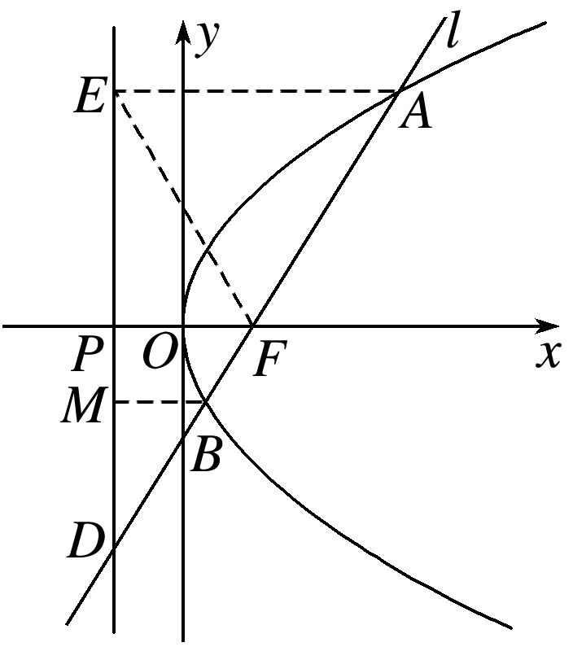
三、填空题
9．(2019·全国Ⅲ)设F₁，F₂为椭圆C：$\frac{x2}{36}$＋$\frac{y2}{20}$＝1的两个焦点，M为C上一点且在第一象限．若△MF₁F₂为等腰三角形，则M的坐标为________．
答案 (3，$\sqrt{15}$)
解析 不妨令F₁，F₂分别为椭圆C的左、右焦点，根据题意可知c＝$\sqrt{36－20}$＝4.因为△MF₁F₂为等腰三角形，所以易知|F₁M|＝2c＝8，所以|F₂M|＝2a－8＝4.
设M(x，y)，则得
所以M的坐标为(3，$\sqrt{15}$)．
10．(2020·全国Ⅰ)已知F为双曲线C：$\frac{x2}{a2}$－$\frac{y2}{b2}$＝1(a>0，b>0)的右焦点，A为C的右顶点，B为C上的点，且BF垂直于x轴．若AB的斜率为3，则C的离心率为________．
答案 2
解析 如图，A(a,0)．
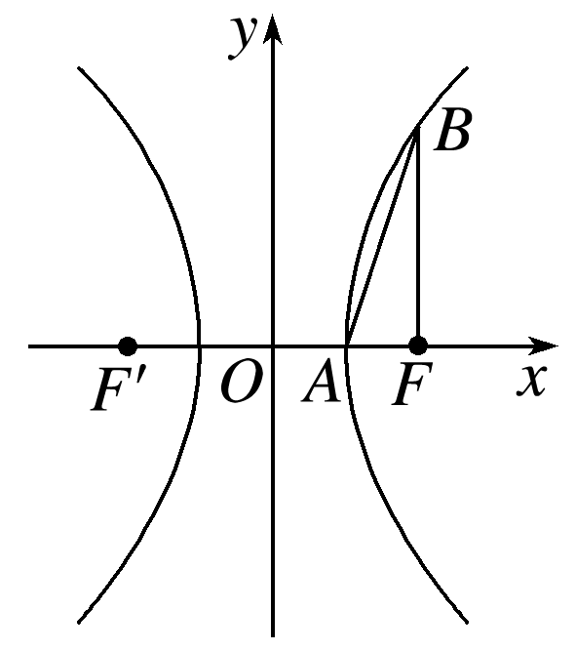
由BF⊥x轴且AB的斜率为3，
知点B在第一象限，且B$\left(\begin{matrix}c，\frac{b2}{a}\end{matrix}\right)$，
则k_{AB}＝$\frac{\frac{b2}{a}－0}{c－a}$＝3，
即b²＝3ac－3a².
又∵c²＝a²＋b²，即b²＝c²－a²，
∴c²－3ac＋2a²＝0，
∴e²－3e＋2＝0.
解得e＝2或e＝1(舍去)．故e＝2.
11．设双曲线mx²＋ny²＝1的一个焦点与抛物线y＝$\frac{1}{8}$x²的焦点相同，离心率为2，则抛物线的焦点到双曲线的一条渐近线的距离为________．
答案 $\sqrt{3}$
解析 ∵抛物线x²＝8y的焦点为(0,2)，
∴mx²＋ny²＝1的一个焦点为(0,2)，
∴焦点在y轴上，
∴a²＝$\frac{1}{n}$，b²＝－$\frac{1}{m}$，c＝2.
根据双曲线三个参数的关系得到4＝a²＋b²＝$\frac{1}{n}$－$\frac{1}{m}$，
又离心率为2，即$\frac{4}{\frac{1}{n}}$＝4，
解得n＝1，m＝－$\frac{1}{3}$，
∴此双曲线的方程为y²－$\frac{x2}{3}$＝1，
则双曲线的一条渐近线方程为x－$\sqrt{3}$y＝0，
则抛物线的焦点(0,2)到双曲线的一条渐近线的距离为
d＝$\frac{|2\sqrt{3}|}{\sqrt{1＋3}}$＝$\sqrt{3}$.
12.如图，抛物线C₁：y²＝2px和圆C₂：$\left(\begin{matrix}x－\frac{p}{2}\end{matrix}\right)$²＋y²＝$\frac{p2}{4}$，其中p>0，直线l经过C₁的焦点，依次交C₁，C₂于A，D，B，C四点，则·的值为________．
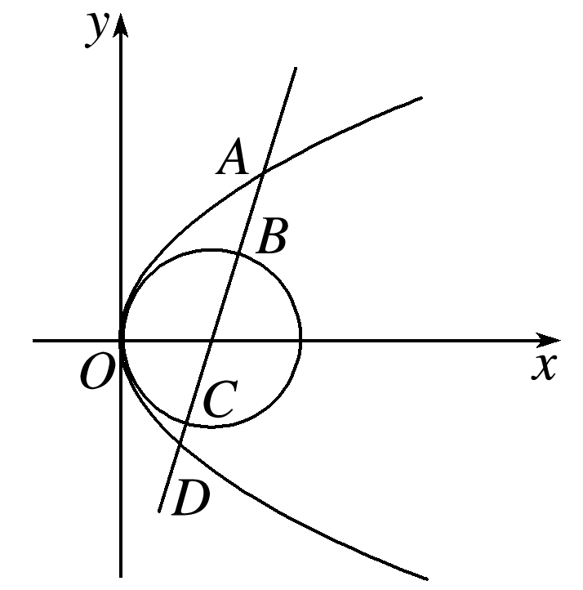
答案 $\frac{p2}{4}$
解析 易知·＝|AB|·|CD|，圆C₂的圆心即为抛物线C₁的焦点F，当直线l的斜率不存在时，l的方程为x＝$\frac{p}{2}$，所以A$\left(\begin{matrix}\frac{p}{2}，p\end{matrix}\right)$，B$\left(\begin{matrix}\frac{p}{2}，\frac{p}{2}\end{matrix}\right)$，C$\left(\begin{matrix}\frac{p}{2}，－\frac{p}{2}\end{matrix}\right)$，D$\left(\begin{matrix}\frac{p}{2}，－p\end{matrix}\right)$，||＝||＝$\frac{p}{2}$，所以·＝$\frac{p}{2}$·$\frac{p}{2}$＝$\frac{p2}{4}$；当直线l的斜率存在时，设A(x₁，y₁)，D(x₂，y₂)，则|AB|＝|FA|－|FB|＝x₁＋$\frac{p}{2}$－$\frac{p}{2}$＝x₁，同理|CD|＝x₂，设l的方程为y＝k$\left(\begin{matrix}x－\frac{p}{2}\end{matrix}\right)$，由可得k²x²－(pk²＋2p)x＋$\frac{k2p2}{4}$＝0，则·＝|AB|·|CD|＝x₁·x₂＝$\frac{p2}{4}$.综上，·＝$\frac{p2}{4}$.
四、解答题
13．(2020·全国Ⅱ)已知椭圆C₁：$\frac{x2}{a2}$＋$\frac{y2}{b2}$＝1(a>b>0)的右焦点F与抛物线C₂的焦点重合，C₁的中心与C₂的顶点重合．过F且与x轴垂直的直线交C₁于A，B两点，交C₂于C，D两点，且|CD|＝$\frac{4}{3}$|AB|.
(1)求C₁的离心率；
(2)设M是C₁与C₂的公共点，若|MF|＝5，求C₁与C₂的标准方程．
解 (1)由已知可设C₂的方程为y²＝4cx，
其中c＝$\sqrt{a2－b2}$.
不妨设A，C在第一象限，
由题设得A，B的纵坐标分别为$\frac{b2}{a}$，－$\frac{b2}{a}$；
C，D的纵坐标分别为2c，－2c，
故|AB|＝$\frac{2b2}{a}$，|CD|＝4c.
由|CD|＝$\frac{4}{3}$|AB|得4c＝$\frac{8b2}{3a}$，
即3×$\frac{c}{a}$＝2－2$\left(\begin{matrix}\frac{c}{a}\end{matrix}\right)$²，
解得$\frac{c}{a}$＝－2(舍去)，$\frac{c}{a}$＝$\frac{1}{2}$.
所以C₁的离心率为$\frac{1}{2}$.
(2)由(1)知a＝2c，b＝$\sqrt{3}$c，故C₁：$\frac{x2}{4c2}$＋$\frac{y2}{3c2}$＝1.
设M(x₀，y₀)，则＋＝1，y＝4cx₀，
故＋$\frac{4x0}{3c}$＝1.①
由于C₂的准线为x＝－c，
所以|MF|＝x₀＋c，而|MF|＝5，故x₀＝5－c，
代入①得$\frac{(5－c)2}{4c2}$＋$\frac{4(5－c)}{3c}$＝1，
即c²－2c－3＝0，解得c＝－1(舍去)，c＝3.
所以C₁的标准方程为$\frac{x2}{36}$＋$\frac{y2}{27}$＝1，
C₂的标准方程为y²＝12x.
14．已知点F为抛物线E：y²＝2px(p>0)的焦点，点A(2，m)在抛物线E上，且到原点的距离为2$\sqrt{3}$.
(1)求抛物线E的方程；
(2)已知点G(－1,0)，延长AF交抛物线于点B，证明：以点F为圆心且与直线GA相切的圆必与直线GB相切．
(1)解 由题意可得解得p＝2，
所以抛物线E的方程为y²＝4x.
(2)证明 设以点F为圆心且与直线GA相切的圆的半径为r.
因为点A(2，m)在抛物线E：y²＝4x上，
所以m＝±2$\sqrt{2}$，由抛物线的对称性，不妨取A(2,2$\sqrt{2}$)．
由A(2,2$\sqrt{2}$)，F(1,0)可得直线AF的方程为y＝2$\sqrt{2}$(x－1)，
联立得2x²－5x＋2＝0，
解得x＝2或x＝$\frac{1}{2}$，从而B$\left(\begin{matrix}\frac{1}{2}，－\sqrt{2}\end{matrix}\right)$.
所以直线GB的方程为2$\sqrt{2}$x＋3y＋2$\sqrt{2}$＝0，
易知直线GA的方程为2$\sqrt{2}$x－3y＋2$\sqrt{2}$＝0，
从而r＝$\frac{|2\sqrt{2}＋2\sqrt{2}|}{\sqrt{8＋9}}$＝$\frac{4\sqrt{2}}{\sqrt{17}}$.
因为点F到直线GB的距离d＝$\frac{|2\sqrt{2}＋2\sqrt{2}|}{\sqrt{8＋9}}$＝$\frac{4\sqrt{2}}{\sqrt{17}}$＝r，所以以点F为圆心且与直线GA相切的圆必与直线GB相切．

